ФКГУ «Омский кадетский военный корпус»
Выступление в рамках образовательных Кирилло - Мефодиевых чтениях, посвящённых 300-летию основания города Омска в секции
«Соль земли Омской»
Наш прадед – наш герой!
(номинация 2: «Омичи, совершившие гражданский, патриотический подвиг в мирное и военное время»).
Выполнили работу: кадеты 7-2 класса 3 роты
Козлов Андрей Дмитриевич, Козлов Александр Дмитриевич
Руководитель: Большаков Виктор Владимирович

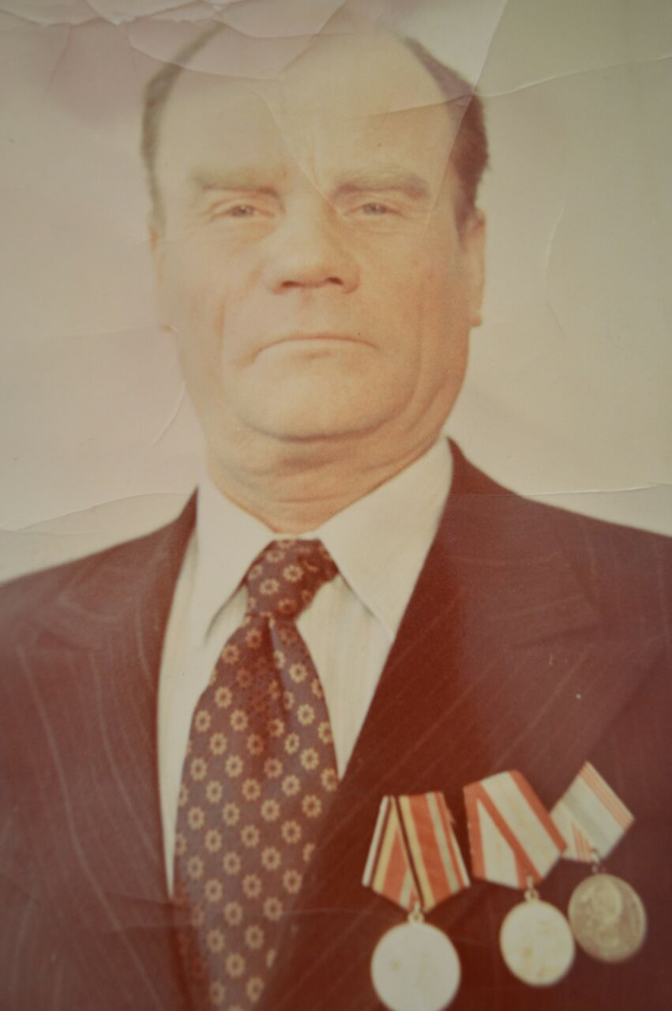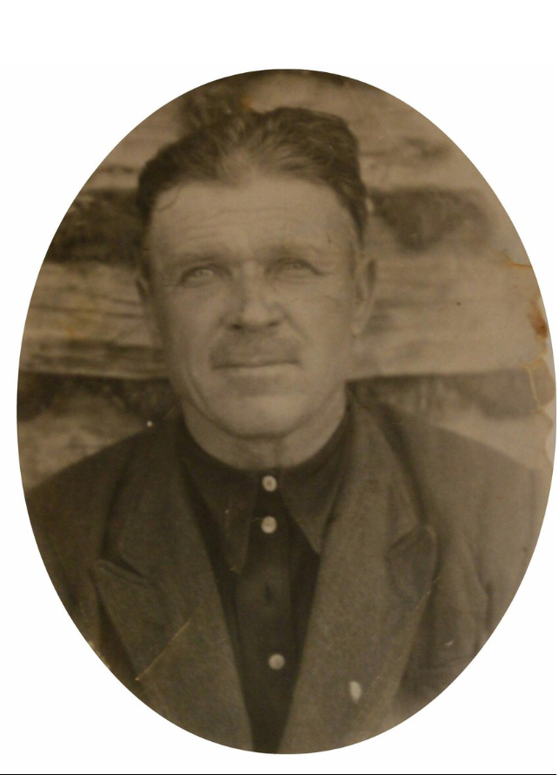
Война… как много чувств, эмоций и событий связано с этим словом. Война – это ужас, разруха, голод, насилие…. Каждый человек знает это, но не каждый может вынести груз ответственности, тяготы жизни, которые ложатся на их плечи в военный период. Сегодня в мире тоже очень неспокойная обстановка: то здесь, то там вспыхивают локальные войны, где-то идет гражданская война, в мирное время гибнут люди. И каждому надо задуматься о своей роли, о своей позиции в этой нелегкой обстановке. Мы считаем, что помня исторические события Великой Отечественной войны 1941-1945 годов и передавая из поколения в поколение любовь к Отечеству, память о прошлом, можно сохранить мир. В годы Великой Отечественной войны из каждой семьи кто-то ушел на фронт, а было и так, что уходили целыми семьями. Благодаря их повседневному подвигу, мы живем и дышим сегодня, у нас есть возможность получить хорошее образование и воспитание.
Отец рассказывал намоб истории нашего рода, о том, как наши предки доблестно служили России. Мы поняли, что русский народ всегда стеной стоял за свою землю. Спасибо отцу! Благодаря ему, мы узнали, что такое патриотизм, мужество, милосердии. Мы теперь часто читаем книги об исторических военных событиях, смотрим фильмы на эту тему. Нас потрясла история Великой Отечественной войны 1941-1945годовсвоей жестокостью, беспощадностью. Эта война унесла более 20 млн. жизней,искалечила многие судьбы. Отецнам рассказывал, что наш прадед, его отец, Осокин Николай Васильевичушёл на фронт в восемнадцать лет добровольцем. Мы помним, с какой гордостью отец рассказывал о том, что прадед стал миномётчиком. Он сражался в Русско-Японской войне, видел смерть многих своих друзей. Но он не «сломался», шёл до конца, до победы.Ещё отец рассказывал, что наш прадед из многодетной деревенской семьи, но он и его бра - единственные из двенадцати детей, кто пережил войну. Мы гордимсясвоим прадедом, который проявил мужество и героизм, истинно русский характер, силу воли, несмотря на молодость. Именно поэтому мы сейчас учимся в Омском кадетском военном корпусе и в свои четырнадцать лет мы уже знаем: есть такая профессия – Родину защищать!
Недавно мы узналиещё об одном нашем родственнике, Фадееве Николае Егоровиче. Он участвовал в Великой Отечественной войне 1941-1945. Во время войны он показал себя умным, храбрым и честным воином. За годы Великой Отечественной войны он трижды был награждён орденами и многократно медалями. Затем его перевели в гвардию, где он дослужился до капитана. Мы с интересом изучил документы, касающиеся его военной биографии, и узнал, что во время обороны Порт-Артура он показал истинно русскую смекалку и храбрость. Когда его призвали на фронт в 1943 году, ему было сорок лет. Он получил повестку на фронт, взял винтовку в руки, и ушёл. Преодолевая ужас и страх, нашипрадеды и прапрадеды совершали настоящий подвиг. Сейчас нашему прадеду Осокину Николаю Васильевичу, 89 лет. И мы часто спрашиваем его, как ему восемнадцатилетнему безусому парню это удавалось. Какую надо иметь силу воли, чтобы преодолеть трудности и победить фашизм? Он мало говорит о себе. В основном, о боевых товарищах, выживших и героически погибших. При этом голос его дрожит, и он смахивает нечаянно накатившуюся слезинку. Боль за много лет не ушла, она остается навсегда.
Прошло столько лет, сказано столько слов, но память продолжает жить. Когда в очередной раз прадедушка вспоминает о войне, мы внимательно слушаем его и думаем, что нам посчастливилось узнать о событиях того времени из первых уст, а не только из книжек. Мы знаем, что участников Великой Отечественной войны осталось совсем мало, и мы запоминаем из рассказа прадеда каждую мелочь, каждую деталь. Ведь это так важно. Когда он надевает на праздник свой пиджак с наградами, мы испытываем настоящую гордость и желаем ему здоровья и долгих лет жизни. Наш прадед – один из тех героев, которые принесли людям мир и счастье, который смог вернуться домой и подарить жизнь нашему отцу и нам. Мы ему очень благодарены за Победу, за папу, за себя! Мечта у нас сейчас только одна – чтобы прадедушка долго жил, и чтобы каждый год мы с ним ходили вместе на парад. Наш прадед – наш герой!
А теперь о самом главном. Мы рады, что стали изучать истории подвига советского народа, а самое главное – историю нашей семьи. Мы многое поняли, о многом поменяли своё мнение, изменились сами, кажется, повзрослели. Нам известно, что там русский народ тоже проявил свою стойкость, выдержку и смелость.Мы хотим стать солдатами, хотим быть защитниками нашей большой семьи, нашей Родины. И если, не дай бог, враг переступит нашу границу, мы готовы встать на защиту своего Отечества.
Да, мы готовы воевать, как воевали наши прадеды и прапрадеды, как воевали миллионы советских солдат, отстаивая свои права. Но ещё мы поняли: война – это разрушение, ужас, смерть. Думем, несмотря на нашу мечту стать военными, будем призывать людей к сохранению мира, потому что народ должен жить под мирным небом, сеять зерно, растить детей…и помнить прошлое, чтобы сохранить настоящее. Помните, как в песне: «Мы мирные люди, но наш бронепоезд стоит на запасном пути…»

